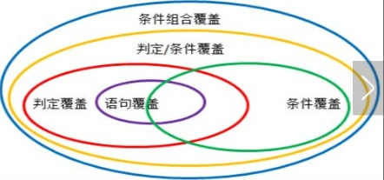
软件的测试覆盖率，并不仅仅出现在我们熟知的IT软件行业。相反地，由于汽车软件的特殊性，对于软件测试覆盖率方面比别的行业更为严格。通过测试覆盖率我们可以知道测试是否充分，还存在哪些潜在的风险和弱点，指导测试人员有目的补充增加覆盖率的测试用例。当然，也不用一味的追求100%的覆盖率，因为这不仅提高了成本，而且即便覆盖率达到了100%也仍会有未被用例设计到潜在BUG。
软件测试覆盖率
定义：覆盖率是用来度量测试完整性的一个手段，同时也是测试技术有效性的一个度量。
计算：覆盖率 =（至少被执行一次的item数)/item的总数
- 通过覆盖率数据，可以检测我们的测试是否充分
- 分析出测试的弱点在哪方面
- 指导我们设计能够增加覆盖率的测试用例，有效提高测试质量，但是测试用例设计不能一味追求覆盖率，因为测试成本随覆盖率的增加而增加。

覆盖率按照测试方法大体上可以划分为三大类，即白盒覆盖（white-Box Coverage）、灰盒覆盖（Gray-Box coverage）、黑盒覆盖（Black-Box Coverage）。白盒覆盖率中使用的最常见的就是逻辑覆盖率（Logical Coverage ），也叫代码覆盖率（Code Coverage）或者结构化覆盖率（Structural Coverage），我们常见的逻辑覆盖包括：语句覆盖、判定覆盖、条件覆盖、判定条件覆盖、条件组合覆盖、路径覆盖。

C0 语句覆盖
定义：在测试时，运行被测程序后，程序中被执行的可执行语句的比率。
计算公式：语句覆盖率=（至少被执行一次的语句数量）/（可执行的语句总数）
100%语句覆盖率含义：在测试时，首先设计若干个测试用例，然后运行被测程序，使程序中的每个可执行语句至少执行一次。
- 语句覆盖可以检验每个可执行语句，但是即使语句覆盖率达到了100%，也不能发现其中的逻辑错误。

C1 分支/判定覆盖
定义：在测试时，运行被测程序后，程序中所有判断语句的取真分支和取假分支被执行到的比率。
计算公式：判定覆盖率=（判定结果被评价的次数）/（判定结果的总数）
100%条件覆盖率含义：在测试时，首先设计若干个测试用例，然后运行测试程序，使得程序中每个判断的取真分支和取假分支至少经历一次，即判断的真假值均曾被满足。
- 若判定覆盖达到100%，则语句覆盖必为100%。
- 分支/判定覆盖能发现逻辑错误，但不能发现判定的条件中的错误。

C2 条件覆盖
定义：在测试时，运行被测程序后，程序中所有判断语句中每个条件的可能取值（真值和假值）出现过的比率。
计算公式：条件覆盖率=（条件操作数值至少被评价一次的数量）/（条件操作数值的总数）
100%条件覆盖率含义：在测试时，首先设计若干个测试用例，然后运行被测试程序，要使每个判断中每个条件的可能取值至少满足一次。
- 覆盖条件的测试用例不一定覆盖判定。

C/DC 条件-判定覆盖（Condition/Decision Coverage）
定义：在测试时，运行被测程序后，程序中所有判断语句中每个条件的可能取值（真值和假值）和每个判断本身的判定结果（为真为假）出现的比率。
计算公式：判定-条件覆盖率=（条件操作数值或判定结果至少被评价一次的数量）/（条件操作数值的总数+判定结果的总数）
100%判定-条件覆盖率含义：设计足够的测试用例，使得判断中每个条件的所有可能取值至少执行一次，同时每个判断本身的所有可能结果至少执行一次。换言之，即是要求各个判断的所有的可能的取值组合至少执行一次。
- 判定-条件覆盖率实际上就是判定覆盖率和条件覆盖率的组合。
- 采用判定-条件覆盖，逻辑表达式中的错误不一定能够查得出来。
例如：if A and (B or C) then⋯ else⋯ 测试这条语句使用C/DC方法可以从表l(具有3个条件的真值表)中选择它的测试集为{ TTF，FFT}，分析如下：当 ，B和C的值依次分别取T，T，F时判定A and (B or C)的值为T；当将A，B和C的值依次分别取F，F，T时，判定A and (B or C)的值为F；在测试中，3个条件A，B，C的所有可能取值T、F，都被测试，而判定 A and (B or C)的所有可能取值T和F也都被执行了一次，由此说明此测试集满足C/DC方法的要求，是C/DC方法的其中一个测试集合．

C3 条件组合覆盖
定义：在测试时，运行被测程序后，所有语句中原子条件所有的可能的取值结果组合出现过的比率。
计算公式：条件组合覆盖率=（至少被执行一次的条件组合）/（总的可能的条件组合数）
100%条件组合覆盖率含义：设计足够的测试用例，使得判断中条件的各种可能组合至少出现过一次。
- 若条件组合覆盖率为100%，则语句覆盖率、判定覆盖率、条件覆盖率和判定-条件覆盖率必为100%。

C4 路径覆盖
定义：在测试时，运行被测程序后，程序中所有可能的路径被执行的比率。
计算公式：路径覆盖率=（至少被执行一次的路径数）/（总的路径数）
100%路径覆盖率含义：设计足够的测试用例，要求覆盖程序中所有可能的路径。
- 路径覆盖比判定条件覆盖更强，但是不能包含判定条件覆盖。
- 若路径覆盖率为100%，则语句覆盖率、判定覆盖率必为100%。

相互关系

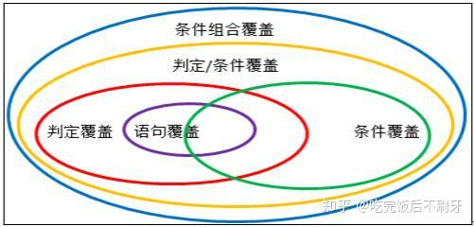
路径覆盖在该图无法表示
从上例可以得出，单独采用任何一种逻辑覆盖方法都不能完全覆盖所有的测试用例。在白盒测试中，100%的语句覆盖C0是非常容易实现的，只能作为最弱标准。每一种覆盖类型，都针对特定的代码错误敏感。要想发现程序中更深的错误，就需要用更深的覆盖率测试方法！
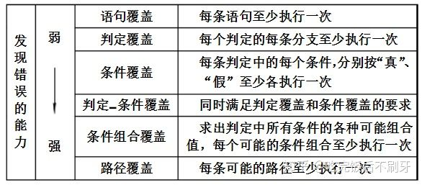
在实际白盒测试中，就要先从代码分析，根据不同的代码逻辑规则、语句执行情况，选用适当的方法覆盖。将不同的设计方法结合起来，交叉使用，以实现最佳的测试用例输出。在下一篇，我将针对大家关心的C/DC以及MC/DC测试覆盖率进行介绍~

